Vesperdienst in de Dorpskerk
zondagavond 9 juli 2023 – 19.00 uur
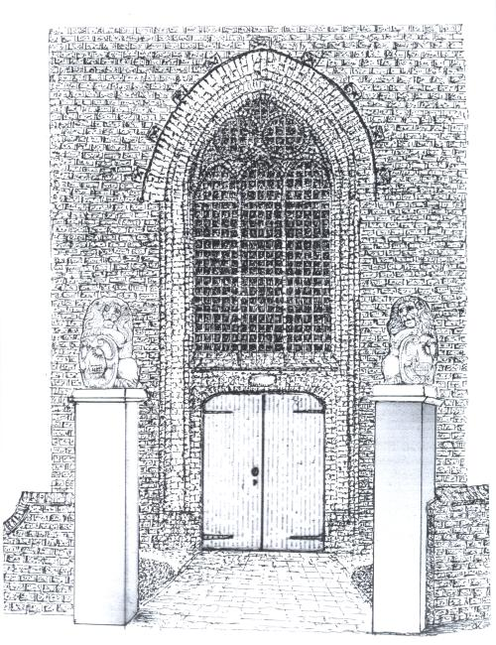
[tekening: Kees Krommenhoek]

Predikant: ds. Ph.A. Beukenhorst
Ouderling van dienst: dhr. Jacques Barentse
Organist: dhr. Leen Marijs
Muzikale omlijsting door het ‘Alauda Kwartet’ – met:
Stoffelien Cool-Korporaal (alt),
Hannie Hertgers-van Stel (sopraan),
Rob van Manen (bas) en Leen Marijs (tenor)
Thema van de Vesper:
“Vriendelijk Licht”

DIENST VAN DE VOORBEREIDING

- Orgelspel vooraf – tot 19.00 uur

- Welkom en mededelingen door de ouderling van dienst

- Begin: ‘Alauda Kwartet’ zingt ‘Der Tag ist hin’

- Stilte

- Opening (gelieve te gaan staan)
Ds. Heer, open mijn lippen.
Gem. MIJN MOND ZAL ZINGEN VAN UW EER.
Ds. God, kom mij te hulp.
Gem. HEER, HAAST U MIJ TE HELPEN.

- Lofprijzing: ‘Alauda Kwartet’ zingt ‘Exsultate justi’ (Lodovico Viadana, 1560-1627)

- Inleiding

- Samen zingen, gemeente én ‘Alauda’:
Liedboek 257: strofen 1 t/m 7 – en nogmaals 1
voorzangen door Alauda – ‘Nu het avond is…’

DIENST VAN HET WOORD

- Gebed

- Het ‘Alauda Kwartet’ zingt:
‘Vriendelijk licht’ (uit de Byzantijnse traditie)
- Bijbellezing: Psalm 36 (herdicht door Hans Bouma)
Zeer hoog hebt Gij ons,
o God, Gij overtreft alles,
hemelhoog bemint Gij ons.
Handenvol goedheid zijt Gij,
huis van vriendschap,
stroom van tederheid.
Blijf voor mij wie Gij zijt,
toppunt van hartelijkheid,
levensbron,
Licht in mijn ogen.
Laat mij niet vallen
in de handen der goddelozen.
Blijf voor mij wie Gij zijt,
levensbron,
Licht in mijn ogen.

- Zingen: Liedboek 254 – ‘Vriendelijk licht’
‘Alauda’ strofe 1 – allen strofen 2 t/m 5

- Tekst, ter bezinning: ‘Kom met nieuw licht’
(Luc Wolthuis, blz. 582 in het ‘Liedboek’)

- Zingen: Liedboek 243 – ‘O Heer mijn God’
strofen 1 (Alauda), 4 (allen – met discant sopraan),
5 (vrouwen), 6 (mannen), strofe 7 (allen in canon)

- Tekst, ter bezinning: ‘Zoals het licht’
(Sytze de Vries, blz. 535 in het ‘Liedboek’)

- Het ‘Alauda Kwartet’ zingt: ‘Magnificat’ en
‘Nunc dimittis’ (Thomas Weelkes, 1576-1623)

DIENST VAN GEBEDEN EN GAVEN

- Dankgebed en voorbeden – Stil gebed

- Het ‘Alauda Kwartet’ zingt biddend:
‘Agios Ho Theos’ (Heilige God)

- Onze Vader: ieder zegt mee (oecumenische vertaling):
Onze Vader, die in de hemel zijt,
Uw naam worde geheiligd, Uw Koninkrijk kome,
Uw wil geschiede op aarde, zoals in de hemel.
Geef ons heden ons dagelijks brood,
vergeef ons onze schulden,
zoals ook wij onze schuldenaars vergeven
en leid ons niet in verzoeking, maar verlos ons van de boze.
Want van U is het Koninkrijk en de kracht en de heerlijkheid
in eeuwigheid. Amen.

- Zingen slotlied (staande):
Liedboek 256 NL – ‘Blijf met uw genade’ 3x zingen

- Heenzending en zegen (staande)
met de woorden uit Iona Abbey,
zoals vermeld op blz. 1317 in het ‘Liedboek’
“In ons hart en in ons huis…”

- Aansluitend zingen (staande): Liedboek 431.c.

- Collecte aan de uitgang voor de kosten van de vesper

- Orgelspel tijdens het verlaten van de kerk

- Groet aan de voordeur

